時間 | 主題 | 負責單位
08：30~09:00 | 報到 | 新系公司
09：00~09:20 | 主席致詞 | 彰化縣環保局
09:20~10:20 | 落葉(有機)堆肥  1.堆肥的意義  2.堆肥製作 | 員林農工  農場經營科
10:20:10:30 | 休息
10:30~11:50 | 植栽生態簡介  1.台灣植栽生態概說及生態觀察(戶外教學-生態池)  2.尋找植栽、莘莘相印 | 彰化縣環保局  員林農工
11:50 | 賦歸
彰化縣空氣品質淨化區生態教育活動簡章
主辦單位：彰化縣環境保護局
承辦單位：新系環境技術有限公司
時 間：中華民國102年10月05日(星期六) 上午9點
地 點：國立員林高級農工職業學校
(彰化縣員林鎮員水路二段313號)
活動流程如下：
彰化縣空氣品質淨化區生態教育活動 報名表
鄉鎮市別 |  | 學校
姓 名(必填)^{註1} |  | 性 別(必填)^{註1} | □女 □男
出生年月日(必填)^{註1} |  | 身分證字號(必填)^{註1}
戶籍地址(必填)^{註1}
聯絡地點
聯絡電話
E-MAIL
飲 食 | □葷 □素
接駁車乘車處 | □自行前往(國立員林高級農工職業學校)  □員林鎮火車站(彰化縣員林鎮民權街55號)上午8:30出發  □彰化縣立體育場(彰化縣彰化市健興路1號)上午8:00出發  (各地點位置圖如後頁所附)
※註1：本次活動因需為各位投保「活種意外險」，煩請各報告人員提供相關資訊。
※註2：該次活動完全免費，無需繳交費用。
※註3：由彰化縣立體育場搭車之名額為80名，將以報名優先順序為主，若名額額滿後將另行告知。
※註4：如遇氣候不佳或特殊情形(地震、颱風等)時，即取消該場次活動，並不另行通知。
本表填妥後請於102年9月13日前以下述方式回傳並以電話確認，以利彙辦，謝謝。
傳真至04-7115363 ；E-MAIL：langen.ncet@gmail.com ；
洽詢電話：04-7119356 新系環境技術有限公司 承辦人：張良圳
本表不敷使用可自行影印。

活動地點路線圖：
- 國立員林高級農工職業學校 (彰化縣員林鎮員水路二段313號)
GPS：23.9582, 120.5816
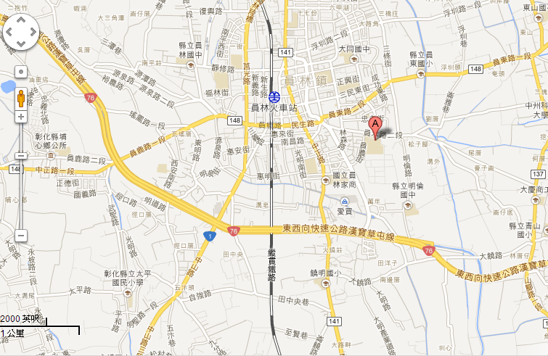

前往路線：
- 國道一號：國道一號接76號快速道路往員林方向→員林匝道下
快速道路→沿員林大排旁直行至員集路→員集路左
轉直行至永昌街右轉→永昌街直行至員水路右轉→
直行約5分鐘即到達員林農工。
- 省道：省道1號至員林中山地下道→往員林市區方向→直行至民
生路及員水路交叉口→轉員水路直行約10分鐘即到達員
林農工。
接駁車乘車處：
- 員林鎮火車站(彰化縣員林鎮民權街55號)
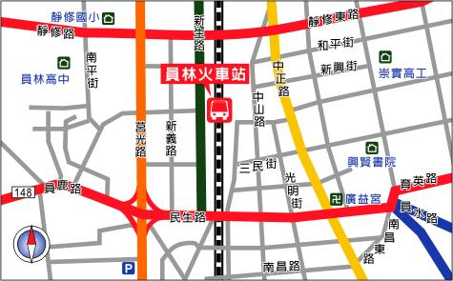
- 彰化縣立體育館(彰化縣彰化市健興路1號)

